Если вы увлечены биологией, ландшафтным дизайном или ветеринарией, хотите успешно сдать ЕГЭ, поступить в престижный вуз...
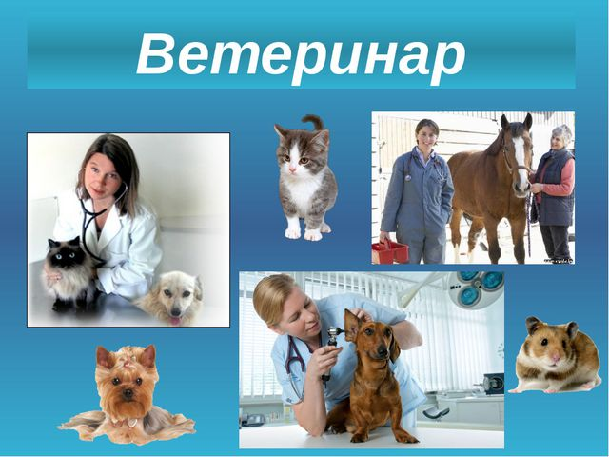
ФГБОУ ВО «Алтайский государственный аграрный университет» (далее – Алтайский ГАУ) приглашает выпускников 9-х классов получить качественное образование по предметам естественно-научного направления в профильном классе: агротехнологический(ветеринария)
Образовательный проект реализуется на базе МБОУ «СОШ №120» (г. Барнаул, ул. Солнечная поляна, 51)
Обучение в профильных классах проводится на бесплатной основе, начало занятий 1 сентября 2019 года, программа рассчитана на 2 года (10–11 классы).
Под руководством ученых университета школьники будут заниматься в лабораториях университета, слушать лекции, выступать на семинарах и практических занятиях, готовить проекты, иметь доступ в научную библиотеку университета.
Отбор учащихся будет проводиться на основе конкурса и собеседования с учетом результатов экзаменов ОГЭ по предметам, соответствующим профилям: русский язык, математика, биология, химия.

Вне конкурса принимаются победители и призеры регионального этапа всероссийской олимпиады школьников, межвузовских олимпиад школьников, входящих в Перечень Министерства образования и науки РФ по профильным предметам.

Прием в профильные классы будет проводиться по личным заявлениям родителей (законных представителей) поступающих.
Сроки процедуры приема:

прием заявлений – сдо 01.08.2019
вступительные испытания, собеседование – с 01.08.2019 по 20.08.2019

Выпускники профильных классов получат сертификат об обучении, дающий право на дополнительные баллы при поступлении на факультеты, соответствующие профилю ФГБОУ ВО «Алтайский государственный аграрный университет». Успешно поступившие в ВУЗ будут получать повышенную стипендию в первом учебном семестре.
Контактные телефоны и ответственные лица:
МБОУ «СОШ №120» | заместитель директора по УВР Бурмистров Иван Витальевич,  83852-567381

